Министерство образования и науки Республики Казахстан
Высшее учебное заведение
Кафедра информационных технологий
ЛАБОРАТОРНАЯ РАБОТА №3
UX/UI Design + Responsive Design + Figma
Тема: Управление подписками
Выполнили:
Айяна, Даулет, Дидар и Темирлан
Проверил: преподаватель
___________Zhanibek Sydykbek____
Алматы, 2026

1. Цель работы
Разработать UX/UI дизайн веб-приложения для управления подписками, включая адаптивные макеты (responsive design) для Desktop, Tablet и Mobile в Figma, а также описать все страницы и UML-диаграммы.

2. Анализ темы и пользовательские сценарии
Приложение «Управление подписками» позволяет отслеживать активные подписки, видеть общую ежемесячную стоимость, добавлять и отменять подписки.
Основные user stories: просмотр списка, добавление, отмена, статистика, работа с телефона и компьютера.

3. Страницы приложения
- Dashboard — обзор и общая сумма.
- Мои подписки — полный список.
- Добавить подписку — форма.
- Детали подписки.
- Статистика.
- Профиль / Настройки.

4. Дизайн-система
Цвета: Primary #1E3A8A, Success #10B981, Danger #EF4444. Шрифт: Inter / Roboto. Компоненты: Navbar, Footer, SubscriptionCard, Button, Input.

5. Responsive Design
Desktop ≥1280px, Tablet 768–1279px, Mobile ≤767px. В Figma — фреймы 1440px, 768px, 375px с Auto Layout.

6. Макеты (Figma)
Ниже представлены готовые макеты ключевых экранов.

6.1 Dashboard (Desktop)
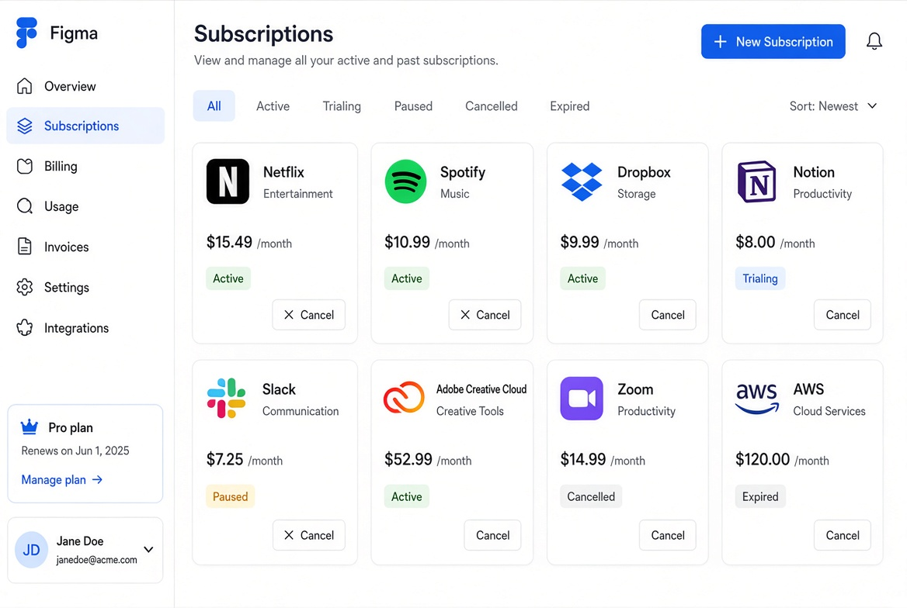

6.2 Dashboard (Mobile)
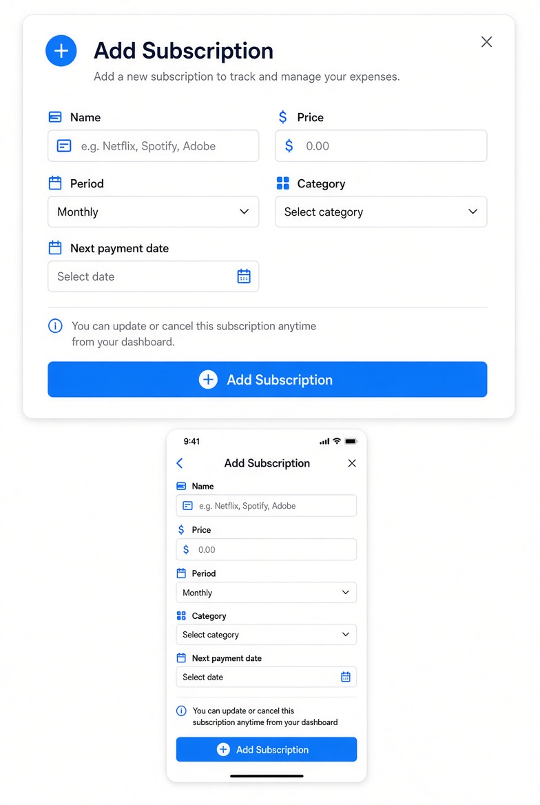

6.3 Страница «Мои подписки
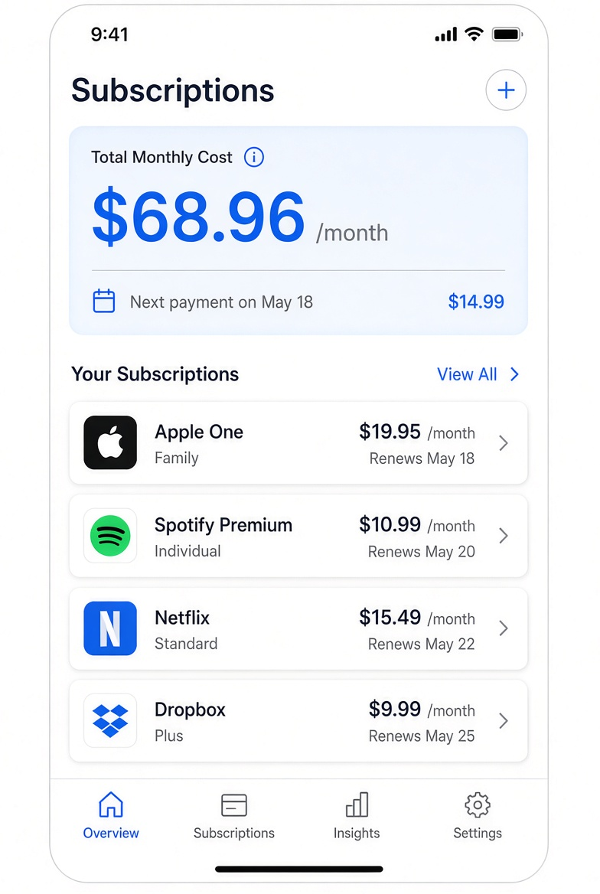

6.4 Форма добавления подписки
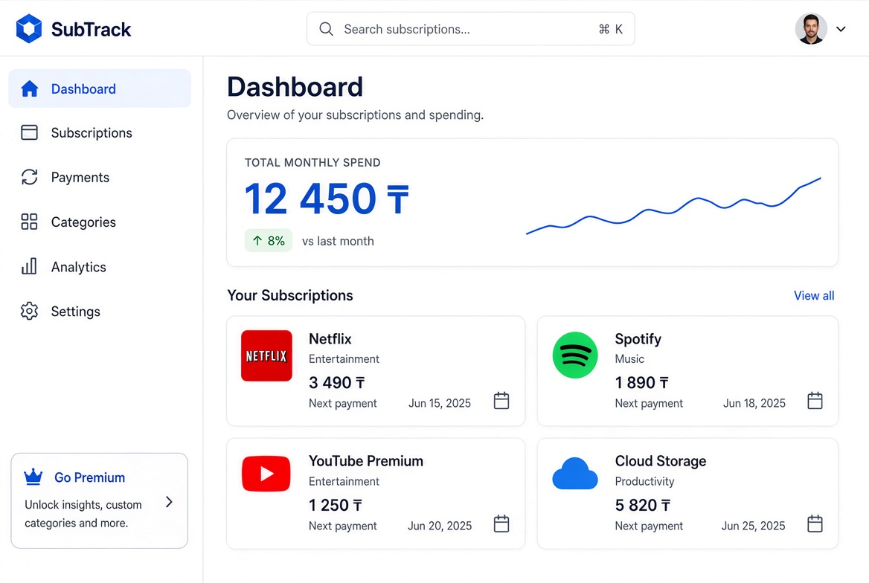

6.5 Статистика
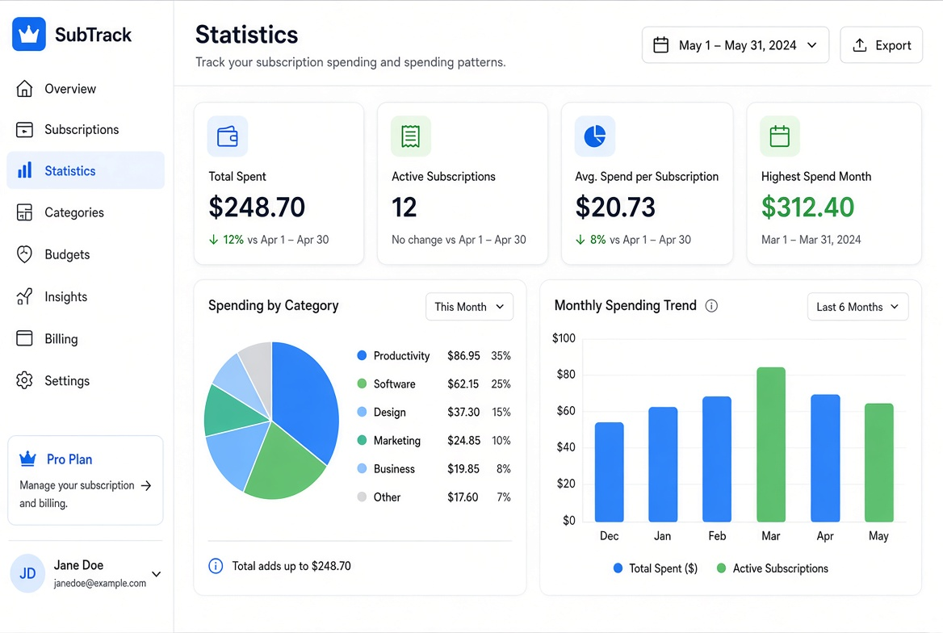

7. UML-диаграммы
Use Case:
актор «Пользователь» — просмотр, добавление, отмена, статистика, настройки.
Sequence (добавление):
Пользователь → Форма → Валидация → Сохранение → Обновление списка.

8. Заключение
Разработан полный UX/UI-дизайн приложения «Управление подписками» с адаптивными макетами. Макеты готовы к использованию в Figma и дальнейшей реализации.

Список литературы
- Документация Figma — figma.com
- Nielsen Norman Group — принципы UX
- Material Design Guidelines

